Školská úloha č. 1 A 9/1
- Riešte rovnice a zapíšte koreň:
- 5x + 2 = 3x + 6
- 0,3y + 0,4 – (0,2y – 0,1) = 0,7
- Riešte nerovnice v N a zapíšte množinu riešení:
- 7x -4 < 5x + 8
- 2(6 – 2x) < 0
- Riešte rovnice s neznámou v menovateli a určte podmienky riešiteľnosti:
- $\frac{2}{x}$ = 5
- $\frac{x-4}{x-2}$ = -3
- Vyber správne riešenie nerovnice:
- a > 6 b) -15a $≤$ - 165
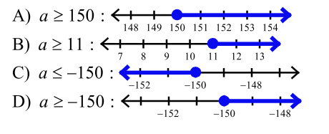
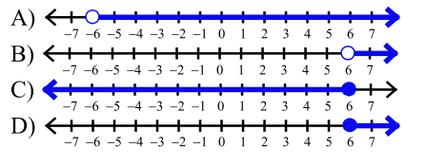

- Zobrazte intervalom:
- x je záporné b) x je nekladné c) x je väčšie ako 6

Školská úloha č. 1 B 9/1
- Riešte rovnice a zapíšte koreň:
- 5x - 6 = 3x - 2
- 0,3y + 0,4 = 0,7– ( 0,1- 0,2y)
- Riešte nerovnice v N a zapíšte množinu riešení:
a) 7x - 8 < 5x + 4
- 4(3 – x) < 0
- Riešte rovnice s neznámou v menovateli a určte podmienky riešiteľnosti:
- $\frac{2}{x}$ = 7
- $\frac{x-1}{x-3}$ = -1
- Vyber správne riešenie nerovnice:
- a $≥$ 6 b) -1 < - 9 + n
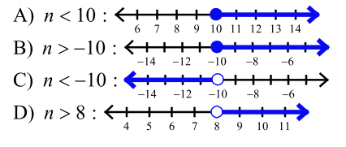

- Zobrazte intervalom:
- x je kladné b) x je nezáporné c) x je menšie ako 3

